Środa 17 czerwca
Utrwalenie wiadomości
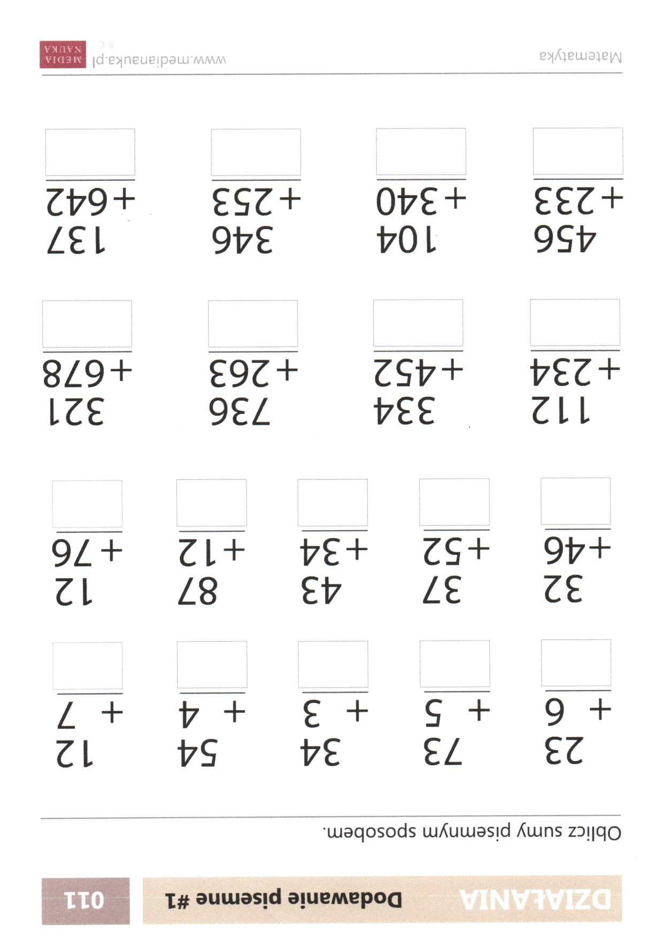
Zapisz działania w zeszycie
